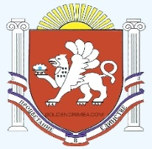 | СОЮЗ ФЕРМЕРОВ, КООПЕРАТИВОВ, ЛПХ И СУБЪЕКТОВ СЕЛЬСКОГО ЗЕЛЕНОГО ТУРИЗМА КРЫМА  296517, Республика Крым, Сакский район, с. Колоски, ул. Сахалинская 2  Телефоны: +7 978 1073159; E-mail: rostock.crimea@mail.ru

Сегодня ушел из жизни Вячеслав Владимирович Телегин…
Он был бессменным председателем Совета АККОР.
Горько осознавать, что с нами больше нет Вячеслава Владимировича – надежного и отзывчивого, неутомимого коллеги. Он был весь в работе, в гуще самых разных дел и фермерских забот, всегда был целеустремленным человеком.
Вячеслав Владимирович со всей принципиальностью отстаивал интересы селян и боролся за развитие сельского хозяйства.

Руководство Ассоциации «Союз фермеров, кооперативов, ЛПХ и ССЗТ Крыма» и все крымские фермеры выражают свои глубокие соболезнования его семье и близким в связи с утратой.

